商业资产公开竞选
(综合评选)

招

商

文

件

长沙恒志房地产开发有限公司
二○二五年二月
请仔细阅读

目 录
一、招商简介………………………………………………………………………………………3
二、招商要求………………………………………………………………………………………3
三、招商报名………………………………………………………………………………………4
四、竞选办法………………………………………………………………………………………6
五、竞选程序………………………………………………………………………………………6
六、中选结果………………………………………………………………………………………7
七、竞选时间及地点……………………………………………………………………………7
八、联系方式………………………………………………………………………………………7

恒伟星中心项目食堂招商

一、招商简介
（一）旺铺位置：招商项目位于长沙市岳麓区洋湖生态新城恒伟星中心项目T2栋216，面积2326.29㎡，项目紧邻地铁3号线洋湖湿地公园站1号口。
（二）资产情况：恒伟星中心项目T2栋216为食堂，面积：2326.29㎡（最终以产权面积为准），作为写字楼配套设施。
（三）旺铺区位示意图和现状图：
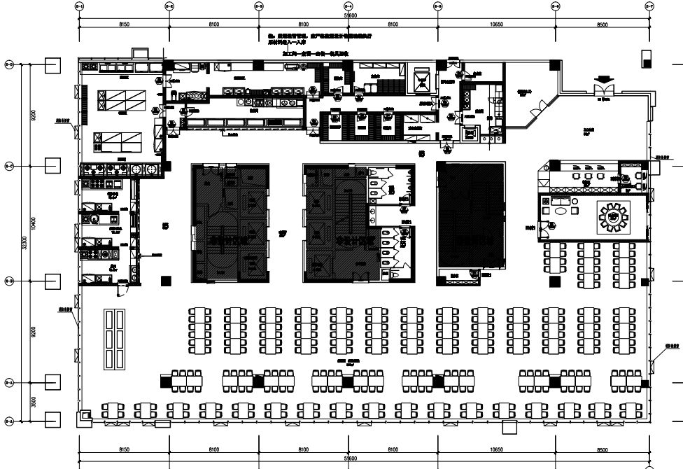
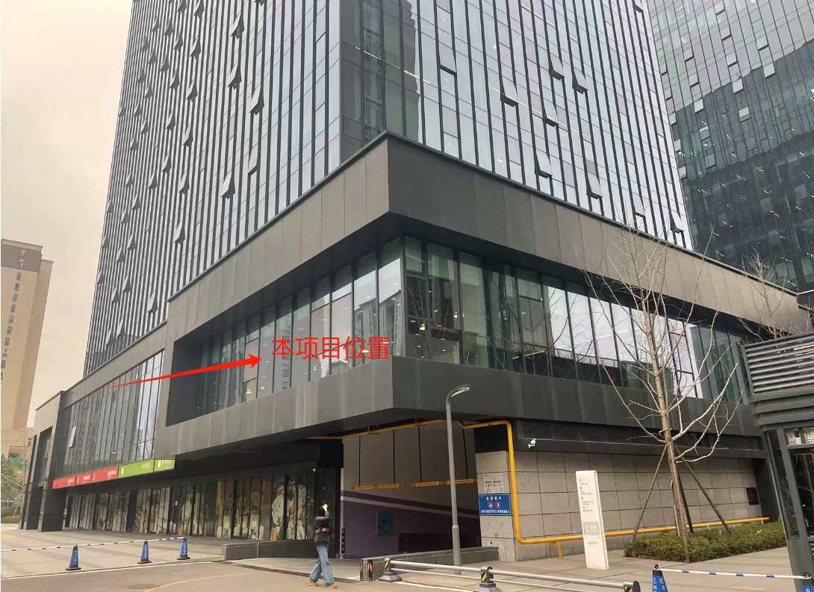
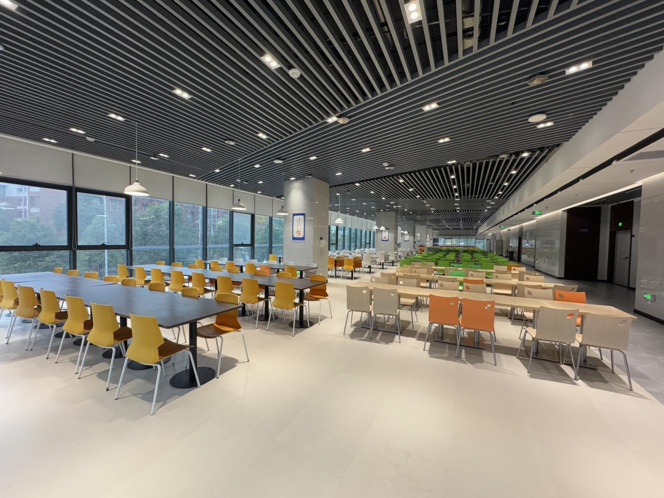
（四）招商业态及经营模式：招选人提供经营场地、基础设施设备和物业服务，中选人自主经营、自负盈亏。中选人按招选人要求提供早餐、中餐、晚餐以及业务接待餐的加工、烹饪。
二、竞选资格要求
（一）应选人应为具有先进经营理念，良好经营实力和丰富经营经验的食堂运营方，且至少有1家及以上正在存续经营的食堂类餐饮经营场所（需提供合同有效期内现续存经营的食堂经营合同）；
（二）应选人具有有效期内的《食品经营许可证》；
（三）应选人应为在中华人民共和国境内注册的企业，并依法取得企业营业执照，且营业执照处于有效期；在国家企业信用信息公示系统中未列入严重违法失信企业名单（黑名单）和经营异常名录内，且近三年内的经营活动在系统中无不良记录；需提供营业执照复印件，国家企业信用信息公示系统中查询截图及无不良记录证明承诺加盖应选人公章。
（四）本次招选不接受联合体应选；
（五）无其他明文禁止参与应选的记录；
（六）单位负责人为同一人或者存在控股、管理关系的不同单位，不得参加同一招选项目应选。
三、竞选商务条件：
（一）商务条件：
1.租赁底价：1000元/月（含税），低于此价，报价无效，取消竞选资格；
2.租金计算方式：若月营业额超过25万（含）按实际营业额的3.5%计算租金，若月营业额超过35万（含）按实际营业额的4%计算租金，若月营业额超过45万（含）按实际营业额的5%计算租金，与竞选成交租金两者取其高（要求中选人向招选人开放餐饮管理系统管理员账号，具体要求详见租赁合同）；
3.租赁年限：3年；
4.递增方式：无递增；
5.租金缴纳方式：季付；
6.合同履约保证金：10万；
7.物业管理：免物业管理费，但中选人仍应与泓盈城市运营服务集团股份有限公司签订物业服务合同；
8.食堂的水、电、气、空调（中央空调在气温28摄氏度以上，10摄氏度以下必须开启保障良好的就餐环境）由乙方承担，食堂现有档口需在1个月内开业率达70%，3个月内开业率达85%。
9.食堂内部超市商品单价不能超过周边便利店正常售价（特价、活动商品除外），否则按出售金额的十倍承担违约金。同时应保证物资充分，上架品类不低于周边便利店70%（具体内容详见租赁合同相关条款）。
10.恒伟公司员工就餐享受8.5折优惠；
11.退出机制：对服务运营商考核实行百分制，分为日常考核（占60%）、专项考核（占40%）两部分。从饭菜质量（20%）、服务态度（15%）、投诉处理（5%）三个层面，对专项考核事项进行考核评价。从供餐、人员、培训、服务、采购、卫生、食品安全、节能、监督9个方面，对服务运营商的日常管理进行考核评价。连续2个季度考核低于50分或年度考核低于70分的，则甲方有权进行无责解约，履约保证金按合同约定退还；
11.中选单位可以在中选后成立全资子公司或分公司运营食堂，但中选单位应承担连带责任；
12.其他条件：整体租赁，未经甲方同意不可分租或转租。
（注：上述第2-12小项为固定商务条件，应选人仅对第1项租赁底价进行报价）
（二）其他：
1.交付方式：精装交付，应选人已认可资产的现状（包括但不限于该资产本身的国土控规及权证情况、工程物业条件、周边及本身自然物理状况，资产范围内的附属物、添附物、公用设施、配套设施、基础设施等状况，资产周边环境及相邻物业的情况，资产本身法律状况等)。
2.未经甲方同意，禁止转租、分租、联营、合作等行为且参与竞选的经营业态为合同期内最终业态，经营期间，禁止任何形式的业态变更。
3.经营方案、业态定位需符合项目的要求，要求商业逻辑清晰、特色鲜明、个性突出、符合区域人群消费且具有较高品质。
4.参与竞选即视为无条件认可我司的租赁合同模板及条款。
5.特别说明：本次招商竞选不接受联合体参与竞选。中选人在运营期间需每年购买“公众责任险”。
四、招商报名方式
（一）报名时间：2025年 02月14日-2025年 02月19日17:30时截止，报名时领取招商文件，逾期不予受理；
（二）报名地址及联系人：长沙市岳麓区星中心营销中心，联系人：徐小姐 13787198855；
（三）报名流程：
1.填写报名登记表，提供加盖应选单位公章的营业执照复印件，领取招商文件。
2.按招商文件要求准备相关资料，招商截止时间前缴纳竞选保证金。应选人需在报名时间截止前（205年 02月14日-2025年 02月19日17:30）向招商单位缴纳，竞选保证金收取标准（见附表1），竞选保证金需以转账汇款形式支付到公司账户。未按要求及时、足额缴纳竞选保证金的，视为不具备竞选资格。竞选保证金账户如下：
户名：长沙恒志房地产开发有限公司
账号： 6610 0155 0000 00568
开户行：浦发银行长沙河西支行
3.如应选人中选，其缴纳的竞选保证金可转为租赁合同履约保证金或租金；如应选人未中选，中选单位与中选人签订合同后15个工作日内无息退还竞选保证金。但发生下列任何情况时，竞选保证金不予退还：
（1）应选人在招商报名开始至竞选会议结束期间无正当理由单方面撤回其竞选或修改招商文件的；
（2）中选人在取得中选资格后，未在规定期限内签订租赁合同或未按要求缴纳应缴费用的；
（3）主动放弃中选资格的应选人，竞选保证金不予退还；
（4）应选人采用不正当的手段骗取中选。
（四）应选文件要求：
应选人应按照招商文件要求编制应选文件，由应选人在招商当天递交至评审现场进行评审。
1、应选文件要求包括：
（1）应选人营业执照复印件、法人身份证复印件（原件备查）、法人授权委托书、受托人身份证复印件（原件备查）；
（2）应选方案；
（3）报价响应表；
（4）所有提交资料需加盖公章和骑缝章；
（5）竞选保证金缴纳凭证；
（6）本招商文件中涉及评审的其他相关材料。
注：法人无法参与现场本次招商的，请提供符合要求的授权委托书及受托人身份证明材料。
2.应选文件包括纸质盖章版应选文件贰份，电子版应选文件一份（1个U盘，PDF格式，PDF格式为应选文件盖章后的扫描件）。
3.竞选文件的密封要求，加贴封条，并在封套的封口处加盖应选人单位公章。
3.1应选文件的密封袋封套上按以下标识：
招选人名称：
应选人全称：
应选人的地址：
（项目名称） 应选文件在 （应选截止时间）前不得开启
3.2应选文件的递交：
（1）应选人应在招选公告规定的应选截止时间前递交应选文件。
（2）应选人递交应选文件的地点见招选公告。
（3）应选人所递交的应选文件不予退还。
（4）逾期送达的或者未送达指定地点或未按要求密封应选文件，招选人不予受理。
（5）本次招选不接收邮寄的应选文件。
（6）在本章规定的应选截止时间前，应选人可以修改或撤回已递交的应选文件，但应以书面形式通知招选人。
（7）应选人修改或撤回已递交应选文件的书面通知应提供有明显针对本项目的“修改”或“撤回”字样，并同时加盖应选人单位公章及法定代表人或其授权委托人签署的“修改函”或“撤回函”。招选人收到书面通知后，方可办理“修改”或“撤回”事项。
（8）应选人修改或撤回已递交应选文件的书面通知内容为应选文件的组成部分。修改的应选文件应按照本章相应内容的规定进行编制、密封、标记和递交，并标明“修改”字样。
五、竞选办法
1.竞选方式：综合评审法，具体评审办法见附件。
1.1本项目评审办法采用 “综合评审法”。评审委员会对满足招商文件实质性要求的应选文件，按照本章规定的评分标准进行打分，并按得分由高到低顺序推荐中选候选人。综合评分相等时，以租赁价格最高的优先。
1.2 评审原则：评委应遵循“公开、公平、公正、科学、择优”的原则。
1.3 评审期间，评审人员应当严格遵守保密规定，不得泄露与评审有关的情况，不得索贿受贿，不得参加影响公正评审的任何活动。
2.评审委员会
2.1评审委员会由招选人依规组建，代表招选人对应选文件进行评审，与应选人有利害关系的人员不得参与本项目的评审工作。评审委员会成员的名单在中选候选人名单公示前应当保密。
2.2 评审委员会的职责主要是：
（1）依据招商文件和评审方法，负责本项目的评审工作。
（2）对应选文件进行初步评审和详细评审。
（3）对评审中发现的问题进行处理与记录。
（4）对应选文件进行综合评比并排序。
（5）根据评审结果推荐中选候选人。
（6）编制和提交书面评审报告。
3.评审标准
3.1 初步评审标准
3.1.1 资格评审标准：见评审报告。
3.1.2 形式及响应性评审标准：见评审报告。
3.2 分值构成与评分标准
3.2.1权数取值表
序号 | 项 目 | 具体权数取值
1 | 现场考察 | 0.1
2 | 经营方案 | 0.3
3 | 服务团队及企业综合实力 | 0.4
4 | 应选报价 | 0.2
3.2.2评分标准：见评审报告。
4.评审程序
4.1 由招选人向评审委员会介绍项目情况，代理机构宣布评审纪律。
4.2 初步评审
（1）评审委员会了解和熟悉招商文件和应选文件，可以要求应选人对应选文件中的内容作必要的澄清、说明或者纠正；进行资格性、形式及响应性审查；有一项不符合评审标准的，作废标处理。确定不合格应选人和进入详细评审阶段的合格应选人名单。
（2）所有的材料以正本为准。
4.3 详细评审
4.3.1 评审委员会按本章第3.2 款规定的量化因素和分值进行打分，并计算出综合评估得分。
（1）按本章第3.2.2（1）目规定的评审因素和分值对类似业绩部分计算出得分A；
（2）按本章第3.2.2（2）目规定的评审因素和分值对综合实力部分计算出得分B ；
4.3.2 评分分值计算保留小数点后两位，小数点后第三位“四舍五入”。
4.3.3 应选人得分＝A+B。
4.4 应选文件的澄清和补正
4.4.1 在评审过程中，评审委员会可以书面形式要求应选人对所提交应选文件中不明确的内容进行书面澄清或说明，或者对细微偏差进行补正。评审委员会不接受应选人主动提出的澄清、说明或补正。
4.4.2 澄清、说明和补正不得改变应选文件的实质性内容（算术性错误修正的除外）。应选人的书面澄清、说明和补正属于应选文件的组成部分。
4.4.3 评审委员会对应选人提交的澄清、说明或补正有疑问的，可以要求应选人进一步澄清、说明或补正，直至满足评审委员会的要求。
4.4.4招选人应当对评审结果进行复核。
5.废标条件
应选文件有下列情形之一的，经评审委员会评审后按废标处理或被否决：
（1）应选文件未按招商文件规定签字盖章的；
（2）应选文件未按规定的格式编制的，内容不全或关键字迹模糊、无法辨认的；
（3）应选人资格条件不符合国家有关规定，不符合招商文件要求的；
（4）应选人递交两份或多份内容不同的应选文件的；
（5）应选文件载明的应选范围小于招商文件规定的招选范围的；
（6）其他未能实质响应招商文件提出的实质性要求和条件的；
（7）评审委员会发现应选人以他人的名义应选的；串通应选的；以行贿手段谋取中选或者不如实提供有关情况、文件、证明等资料及以其他弄虚作假方式应选的；
（8）在应选过程中有商业贿赂行为的；
（9）应选文件与招商文件条款有重大偏离或保留的，法律法规文件规定的其他情形。
六、竞选程序
1.应选人携带已编制的资料在规定的时间内签到；
2.找选人公布在招募截止时间前递交应选文件的应选人名称，并点名确认应选人是否派人到场；
3.监委核验各应选人代表的合法身份（核验法定代表人身份证明书或授权委托书及本人身份证）；
4.监委及应选人代表检查应选文件的密封情况；
5.当众开标，公布应选人名称、服务周期及其他内容，并记录在案；
6.应选人代表、招选人代表、监委、记录人等有关人员在开标记录上签字确认；（对于竞选资料或证明文件不全的应选人，应现场取消竞选资格。）
7.唱标结束后，主持人通知各应选人进行第二次报价，此二次报价不做强制性要求，应选人可根据实际情况进行报价，由工作人员现场发放二次报价表由应选人现场填写（需出席竞选会议的法人或授权委托人签字并按手印），若应选人放弃二次报价也需要在二次报价单上明确填写放弃二次报价。评审报价已二次报价为准。离开会议现场二次报价视作无效报价。
8.评审结束后主持人当众公布所有应选人综合评审结果，并宣布本次招商竞选过程中综合评分最高者为第一中选候选人。
9公示期满且在整个招选过程中无违法、违纪行为，招选人应当向排名第一的成交候选应选人发出成交确认书。排名第一的成交候选应选人放弃成交资格、因不可抗力提出不能履行合同，或者被查实存在影响招募结果的违法行为等情形，不符合成交条件的，招选人可以按照成交候选应选人名单排序依次确定其他成交候选应选人为成交应选人，也可以重新招选。
七、中选结果
中选结果在长沙城市发展集团有限公司招采平台网站、城发恒伟公司公众号、项目商铺现场张贴进行公示，公示期为3个工作日。中选人已阅读并知悉招选文件所有内容（含所有附件及合同模板），应当在公示期满后30天内与招选人签订合同，否则招选人有权没收竞选保证金。
八、竞选时间及地点
1.竞选时间：延期至2025年02月27日上午10:00。（暂定，我司将对报名单位予以提前通知。）
2.地点：长沙市岳麓区枫林三路交通综合枢纽西中心T2栋25楼长沙城市发展集团有限公司招采交易平台开标室。
（特别说明：应选人需提前15分钟进入会场进行签到，超过时间未到达竞选现场的，视为应选人放弃竞选资格不再参与本次竞选）
九、纪律和监督
1.对招选人的纪律要求
招选人不得泄漏招选活动中应当保密的情况和资料，不得与应选人串通损害国家利益、社会公共利益或者他人合法权益。
2.对应选人的纪律要求
2.1 应选人不得相互串通竞标或者与招选人串通招募，不得向招选人行贿谋取成交，不得以他人名义招募或者以其他方式弄虚作假骗取成交；应选人不得以任何方式干扰、影响评审工作。
2.2 应选人在本项目整个招选过程中有隐瞒事实、弄虚作假的行为，或有不按应选文件的要求如实提供有关情况、文件、证明等资料的行为，或有所提供的有关情况、文件、证明等资料与经查实的事实不符的行为，且上述行为对该应选人有利的，按照不合格应选人处理。已被列为成交候选应选人的，取消其成交候选应选人资格。已确定为成交应选人的，依据有关法律法规规章的规定处理。
2.3有下列情形之一的，可认定为围标行为的依据：
（1）不同应选人的应选文件内容存在非正常一致的；
（2）不同应选人的应选文件有两处及以上错漏之处一致的；
（3）不同应选人的应选文件有两处及以上出现异常一致的或呈规律性变化的；
（4）不同应选人的应选文件由同一单位或者同一个人编制的；
（5）不同应选人的应选文件载明的项目管理班子成员出现同一人的；
（6）不同应选人的应选文件相互混装的；
（7）不同应选人委托同一人招募的；
（8）其他围标情形。
2.4 经查实应选人存在串通竞标等违法行为的，一定期限内禁止参与本集团所有投标活动；情节严重的移交相关职能部门或公安机关处理。
3.投诉
应选人和其他利害关系人认为本次招选活动违反长沙城市发展集团有限公司相关规定的，有权向长沙城市发展集团有限公司纪检监察室投诉。
十、联系方式
1.联系人及联系方式：徐小姐 13787198855 ；
2.联系地址：恒伟星中心T1栋15楼
3.投诉联系方式：
（1）联系部门：长沙城发恒伟置业有限公司产业协作部（写字楼）；
（2）联系电话：0731-88279146；
（3）联系地址：恒伟星中心T1栋15楼
（4）举报联系方式：
（5）联系部门：长沙城市发展集团有限公司纪检监察室；
（6）联系电话：0731-88797919；
（7）联系地址：长沙市岳麓区先导路湘江时代商务广场A1座13A层。
十一、发布公告的媒介
1.《长沙城发集团招采交易平台网站》https://erp.csudgroup.com:9982/；
2.城发恒伟公司公众号；
3.城发租赁小程序；
4.长沙城发集团官网。
十二、监督
本次招选项目监督部门为长沙城市发展集团有限公司纪检监察室，电话 0731—88797919，邮箱：cscfjj@163.com。
注：本项目招商文件获取时间、应选文件递交的截止时间（应选截止时间）及开标时间以发布公告的媒介中公布的时间为准。

附表1：
竞选保证金收取标准

为了避免因应选人在商铺公开招商有效期内随意撤回、撤销竞选或中选后不能按规定缴纳应缴费用和签署合同等行为而给我司造成损失。我司根据招商商铺出租面积做为竞选保证金收取标准，以期双方共同遵守契约精神，具体标准如下：
分类 | 收取标准
写字楼配套  （食堂） | 10万元
注：报名截止日17:00前未按标准缴纳或未足额缴纳竞选保证金视为不具备竞选资格。

附件1：评审报告

星中心项目食堂招商
（项目名称）

评 审 报 告

评审委员会
二Ｏ二五年 月 日

目 录

- 应选文件递交表
- 内部招选招选廉洁承诺书
- 监委及评审委员会签到表
- 应选人代表身份核验及应选文件密封情况检查确认表
- 开标、唱标情况记录表
- 资格性审查一览表
- 形式及响应性评审表
- 澄清、说明、补正事项纪要表
- 废标情况说明
- 进入详细评审的应选人名单
- 评审计分表
- 综合评分汇总及排序表
- 中标候选人表

（一）应选文件递交表
项目名称：星中心项目食堂招商 招选人：长沙恒志房地产开发有限公司
应选文件递交截止时间： 2025年 月 日上午9点30分（北京时间）
序号 | 应选人 | 应选文件递交时间 | 法定代表人或其授权委托人签字 | 联系电话
1 |  | 2025年 月 日 时 分
2 |  | 2025年 月 日 时 分
3 |  | 2025年 月 日 时 分
4 |  | 2025年 月 日 时 分
5 |  | 2025年 月 日 时 分
6 |  | 2025年 月 日 时 分
接收人：

（二）内部招选采购廉洁承诺书

项目名称： 星中心项目食堂招商
为进一步规范长沙城发集团的内部招选采购工作，提高廉洁自律意识，从思想源头上杜绝违规违纪事件的发生，按照集团内部招选采购规章制度和廉洁诚信的有关要求，招选采购当事人双方签署招应选廉洁承诺书，共同严格遵守以下责任条款：
1、遵守长沙城发集团各项规章制度，遵照“公开、公平、公正、科学、择优”的原则参加长沙城发集团的内部招选采购活动；不向任何非招应选当事人透露招选采购过程中应保守的秘密。
2、招选人不得以不合理的条件限制或排斥潜在应选人，不对潜在应选人实行歧视性待遇；不与应选人相互串通搞虚假招选；不以任何形式接受和索要贿赂。
3、应选人不得以他人名义应选或以其他方式弄虚作假，骗取中标；不与其他应选人串标围标损害招选人或其他应选人的合法权益；不向招选人、评委、监委及其他工作人员行贿；不在开标后进行虚假恶意投诉。

招选人（签字）：

应选人（签字）：

日期： 年 月 日

（三）监委及评审委员会签到表
项目名称：星中心项目食堂招商 招选人：长沙恒志房地产开发有限公司
应选文件递交截止时间：2025年 月 日上午9点30分（北京时间）
监委签到
序号 | 姓名 | 签到时间 | 公司/部门
1
评审委员会签到
序号 | 姓名 | 签到时间 | 公司/部门
1
2
3
4
5

（四）应选人代表身份核验及应选文件密封情况检查确认表
项目名称：星中心项目食堂招商 招选人：长沙恒志房地产开发有限公司
应选文件递交截止时间：2025年 月 日上午9点30分（北京时间）
序号 | 应选人 | 法定代表人身份证明或授权委托书 | 本人身份证 | 应选文件密封情况 | 监委签字确认 | 法定代表人或授权委托代理人签字确认
1
2
3
4
5

（五）开标、唱标情况记录表
项目名称：星中心项目食堂招商 招选人：长沙恒志房地产开发有限公司
应选文件递交截止时间：2025年 月 日上午9点30分（北京时间）
序号 | 应选人 | 项目负责人  姓名 | 应选报价 | 租赁年限 | 应选人代表对开标过程和唱标结果确认签字
1
2
3
4
5
唱标人： 监委：

(六)资格性审查一览表
项目名称：星中心项目食堂招商 招选人：长沙恒志房地产开发有限公司
招商文件要求 |  | 应选人名称及评审意见
1 | 企业具有独立法人资格并依法取得企业营业执照，营业执照处于有效期；
2 | 应选人应为具有先进经营理念，良好经营实力和丰富经营经验的食堂运营方，且至少有1家及以上正在存续经营的食堂类餐饮经营场所（需提供合同有效期内现续存经营的食堂经营合同）。
3 | 应选人具有有效期内的《食品经营许可证》
4 | 在国家企业信用信息公示系统中未列入严重违法失信企业名单（黑名单）和经营异常名录内，且近三年内的经营活动在系统中无不良记录；需提供营业执照复印件，国家企业信用信息公示系统中查询截图及无不良记录证明承诺加盖应选人公章。
5 | 本次招选不接受联合体应选；
6 | 无其他明文禁止参与应选的记录
7 | 与招选人存在利害关系可能影响招选公正性的法人、其他组织或者个人，不得参加应选。单位负责人为同一人或者存在控股、管理关系的不同单位，不得参加同一招选项目应选。
评审结论：合格或不合格
注： 1. 应选人提供或未出现上列情形的打“√”，否则打“X”。2.本表中内容有一项或一项以上不符合要求的为不合格应选人。3.本表由评审委员会集体评议，评议结果由全体评审委员会成员签字。

评审委员会全体成员签字：

(七)形式及响应性审查表
项目名称：星中心项目食堂招商 招选人：长沙恒志房地产开发有限公司
序号 | 评审因素 | 应选人名称及评审意见
1 | 应选文件未按招商文件规定签字盖章的
2 | 应选文件未按规定的格式编制的，内容不全或关键字迹模糊、无法辨认的
3 | 应选人资格条件不符合国家有关规定，不符合招商文件要求的
4 | 应选文件载明的应选范围小于招商文件规定的招选范围的
5 | 评审委员会发现应选人以他人的名义应选的；串通应选的；以行贿手段谋取中标或者不如实提供有关情况、文件、证明等资料及以其他弄虚作假方式应选的
6 | 在应选过程中有商业贿赂行为的
7 | 应选文件与招商文件条款有重大偏离或保留的，法律法规文件规定的其他情形；
评审结论：合格或不合格
备注：应选人未出现上列情形的打“√”，否则打“X”。
评审委员会全体成员签字：

（八）澄清、说明、补正事项纪要表
项目名称：星中心项目食堂招商
序号 | 投 标 人 | 招商文件中需要澄清  的页次 | 对应选文件中含义  不明确 | 对同类问题表述不一致 | 明显文字和计算错误  的内容
1
2
3
4

评审委员会全体成员签字：

(九)废标情况说明
项目名称： 星中心项目食堂招商
序号 | 应选人 | 废标原因
1
2
3
4

评审委员会全体成员签字：

(十) 进入详细评审的应选人名单
项目名称：星中心项目食堂招商
序号 | 应选人 | 备注
1
2
3
4
5
6

评审委员会全体成员签字：

（十一）评审计分表

现场考察评分表（10分）

评审因素  分值 | 评审标准 | 各单位评审得分
现场考察  （10分） | 食堂员工仪容仪表整洁统一，操作技能熟练、服务态度良好。总分1.5分，根据现场实际情况打分，分数档位为每一档0.5分。
现场考察  （10分） | 食堂档口数量、品类布局合理，营业状况、总分1.5分，根据现场实际情况打分，分数档位为每一档0.5分。
现场考察  （10分） | 食堂就餐环境卫生区域划分明确，责任落实到位，清洁达标，餐具、用具、设施、设备清洁卫生总分1.5分，根据现场实际情况打分，分数档位为每一档0.5分。
现场考察  （10分） | 食堂提供的菜品种类、颜色、口味总分1.5分，根据现场实际情况打分，分数档位为每一档0.5分。
现场考察  （10分） | 食堂营业资质齐全，团队人员配置齐全总分1.5分，根据现场实际情况打分，分数档位为每一档0.5分。
现场考察  （10分） | 食堂提供的所有菜品（含档口）性价比2.5分，根据现场实际情况打分，分数档位为每一档0.5分。

现场考察人员需确认所考察餐饮项目是否为应选单位自营项目，对餐品口味、服务质量、场所卫生、营业资质进行评价后自行打分。

现场考察人员签字：

（十一）评审计分表

方案部分评分表（30分）

评审因素  分值 | 评审标准 | 各单位评审得分
总体服务方案（10分） | 根据应选人提供的针对本项目实际情况制定的总体服务方案，包含但不限于：（1）本项目食堂服务理念、（2）餐厅餐线及服务窗口差异化经营、分布合理性等；（3）餐厅服务提升及档口更替措施等因素进行评审。  评审依据：方案内容全面具体且符合项目实际情况、针对性强、安排科学合理的计10分，每一项内容有缺漏的扣2分；每一处内容有欠缺的扣1分，扣完为止。  说明：内容有缺漏项是指：未在方案中体现或仅按需求或评分办法填写标题或直接复制采购需求未做修改的。 内容有欠缺是指： 1、方案内容与项目实际情况、项目需求不一致、不符合或没有关联性的； 2、方案内容与实际实施存在差异性；内容空洞、语义表述不清，前后矛盾，逻辑不通，存在歧义、混乱，内容不充实。
安全卫生保障方案（5分） | 根据应选人应选人提供的针对本项目实际情况制定的安全卫生保障方案，包含但不限于：  （1）食品安全保障措施、（2）食堂卫生管理措施、（3）食品留样管理、（4）消防及用电安全、（5）公共卫生事件处理、（6）突发事件处理等因素进行评审。  评审依据：方案内容全面具体且符合项目实际情况、针对性强、安排科学合理的计5分，每一项内容有缺漏的扣1分；每一处内容有欠缺的扣1分，扣完为止。  说明：内容有缺漏项是指：未在方案中体现或仅按需求或评分办法填写标题或直接复制采购需求未做修改的。 内容有欠缺是指： 1、方案内容与项目实际情况、项目需求不一致、不符合或没有关联性的； 2、方案内容与实际实施存在差异性；内容空洞、语义表述不清，前后矛盾，逻辑不通，存在歧义、混乱，内容不充实。
服务质量保障方案（5分） | 根据应选人提供的针对本项目实际情况制定的服务质量保障方案，包含但不限于：（1）食品储存陈列、当日食品留样（2）投诉意见处理、（3）成本控制管理、（4）食材验收及出入库、（5）设施设备管理等因素进行评审。  评审依据：方案内容全面具体且符合项目实际情况、针对性强、安排科学合理的计5分，每一项内容有缺漏的扣1分；每一处内容有欠缺的扣1分，扣完为止。  说明：内容有缺漏项是指：未在方案中体现或仅按需求或评分办法填写标题或直接复制采购需求未做修改的。 内容有欠缺是指： 1、方案内容与项目实际情况、项目需求不一致、不符合或没有关联性的； 2、方案内容与实际实施存在差异性；内容空洞、语义表述不清，前后矛盾，逻辑不通，存在歧义、混乱，内容不充实。
述标环节  （10分） | 应选人针对本项目实际情况，根据服务方案内容对1.星中心项目运营现状2.星中心项目运营定位3.星中心项目的经营理念4.食品质量安全保障进行概述。  述标思路清晰、完整的计9-10分；述标思路基本清晰、不完整的计7-8分；述标思路不清晰、不完整的计5-6分。
评审委员会全体人员签字：

（十二）商务部分评审计分表（40分）
评审因素  分值 | 评审标准 | 各单位评审得分
类似业绩（15分） | 近三年（2021年10月至今，以合同签订的时间为准）承担过500人以上或经营面积1500㎡以上的企事业单位、机关单位、金融单位、学校、医院等餐厅服务业类似绩的，每个类似项目服务业绩计3分，本项最多计15分。  注：须提供合同复印件及相关证明材料并加盖应选人公章，否则不计分。
人员配置（10分） | 1.本项目派驻项目经理具有大专及以上学历，计1分；从事类似本项目餐饮管理工作满3年及3年以上的得2分。（提供包含项目经理名字的合同或加盖服务单位主管部门以上公章的证明原件，不提供则不得分）。  2.拟配备本项目厨师长具备职业认证部门认证的二级及以上厨师资格证书的计2分，本项目除项目经理及厨师长外拟配置工作人员不少于9人计2分，每增加2人计1分，本项最高计5分,未提供不计分。  注：提供项目经理及厨师长相应证书复印件、身份证正反扫描件及其在应选单位2024年内连续3个月的社保证明或劳动合同复印件并加盖应选人单位公章，否则不计分。
企业实力（15） | 1.企业近3年服务项目获得国家级行业协会颁发的荣誉，每提供1个得1分，最高2分；  2.24年服务项目获得甲方表扬函件（信）的，每提供1个得1分，最高得3分；  3.企业获得质量管理体系认证，环境管理体系认证，职业健康管理体系认证，食品安全管理体系认证，危害分析与关键控制点体系认证的，每提供一个得2分，最高10分；

评审委员会全体人员签字：

（十三）应选报价评审计分表(20)
项目名称：
序号 | 项 目 |  | 评分标准 | 备 注
1 | 最终应选价＞基准价 |  | 从0开始每升1%加0.5分，即100+50X | X为最终应选价升、降率百分点数的绝对值，即  最终应选价—基准价  ×100%  基准价
2 | 最终应选价=基准价 |  | 100分
3 | 最终应选价＜基准价 |  | 从0开始每降1%减0.8分，即100-80X
应选人 | 应选报价 | 最终应选价 | 基准价 | X值 | 应选报价得分
对应选报价的调整记录：
备注：
1．应选报价得分，基本分100分。
2．除经初步评审为不合格应选人（包括应选报价文件无效）的和被认定为最终应选报价低于其企业成本的外，其他的最终应选报价均应按规定进入最终应选价的算术平均。
3．基准价公式：
A1+A2+……＋Ai+……＋An
基准价= N
4.i=1…i…n; Ai为进入基准价计算的最终应选价; N为进入基准价计算的最终应选价的个数。
5．应选报价加分最多加5分，应选报价最高得分为105分，本页计算所得应选报价得分*20%为最终报价得分。
6．最终应选价以人民币元为单位，计算保留至小数点后2位（百分比亦然），小数点后第3位采取4舍5入。

评审委员会全体成员签字：

（十二）综合评分汇总表及排序表
项目名称： 星中心项目食堂招商
项目 | 权数取值(ki) | 应选人  评委打分 | 应选人名称及评审得分
项目 | 权数取值(ki) | 应选人  评委打分 | Pi | Pi | Pi | Pi | Pi | Pi | Pi
现场考察 | 0.1 | 得分
经营方案 | 0.3 | 得分
服务团队及企业综合实力 | 0.4 | 得分
应选报价 | 0.2 | 得分
综合得分汇总
综合得分汇总排名
评审委员会全体成员签字：

(十三)中选候选人表

项目名称：星中心项目食堂招商
排 序 | 中标候选人
第一名
第二名
第三名
签订合同前要处理的事宜：

评审委员会全体成员签字：

监委签字：

20 年 月 日

附件2：租赁合同模板及条款
合同编号：

星中心食堂项目
租 赁 合 同

甲 方： 长沙恒志房地产开发有限公司
乙 方： /
签约地点： 恒伟星中心T1栋15楼
签约日期： 年 月 日

星中心食堂 项目
租 赁 合 同

本租赁合同由下述双方于 年 月 日在【湖南省长沙市岳麓区恒伟星中心T1栋15楼】签订：
甲方：长沙恒志房地产开发有限公司

地址：湖南省长沙市岳麓区先导路179号湘江时代A1栋1913
法定代表人： 邓益安

乙方： /
地址： /
法定代表人： /
统一社会信用代码/身份证号： /

根据《中华人民共和国民法典》及其它相关法律法规，甲、乙双方就乙方承租甲方所持物业事宜充分协商一致，签订本合同以资共守。

一、租赁物基本情况
1、租赁物类型：商铺
2、租赁物位置和范围
本合同项下租赁物位于岳麓区洋湖国际新城连塘路51号星汇商业广场T2栋216号商铺，具体场地范围详见附件一《平面红线图》。

3、租赁物面积
租赁物建筑面积暂定为2326.29平方米，最终以产权登记面积为准。
4、租赁物抵押情况为以下第 （2） 种。
（1）已抵押给银行
（2）未抵押
5、其他约定： /

二、租赁期限
1、本合同租赁期限为 叁 年，自租赁物实际交付之日起算。
2、如乙方有意续租，应至少在租赁期满日三个月前以书面方式通知甲方,经双方协商一致,另行签订租赁合同。
3、其他约定：/

三、租赁用途
本租赁物仅限乙方用于依法经营以下项目：
食堂
乙方应严格遵循上述租赁用途的约定，如确需增加或变更用途，应事先征得甲方书面同意，未经甲方事先书面许可，不得将租赁物业的全部或部分用于其他用途。若乙方未经甲方书面同意私自将租赁物业用于其他用途，则乙方应承担相应违约责任。
4、其他约定： /

四、租金及其支付
1、计租面积
计租面积根据以下第（1）种方式确定：
（1）约定计租面积 2326.29 平方米。双方不因任何原因主张调整计租面积。
（2）计租面积为租赁物的建筑面积。暂定 / 平方米，最终以产权登记的为准。租金应根据产权登记的建筑面积进行调整，多退少补。
（3）计租面积为租赁物的套内建筑面积。暂定 / 平方米，最终以产权登记的为准。租金应根据产权登记的套内建筑面积进行调整，多退少补。
2、租金标准
本合同租赁期内，乙方承担的租金单价详见下表（已含税金）：
计 租 期 间 | 租金月单价（元/月）
2025年 月 日-2026年 月 日
2026年 月 日-2027年 月 日
2027年 月 日-2028年 月 日
备注：1.食堂合同成交租金为 元/月，若月营业额超过25万（含）按实际营业额的3.5%计算租金，若月营业额超过35万（含）按实际营业额的4%计算租金，若月营业额超过45万（含）按实际营业额的5%计算租金，与成交租金两者取其高，乙方需向甲方开放餐饮管理系统管理员账号，并于每月10日前提供上月实际月营业额数据给甲方进行复核，待月底甲方复核数据之后确认当期收取租金并开具相应租赁发票。

3、租金支付
租金自租赁期限起算之日开始计算。
乙方选择按季度□半年度□年度支付租金。
首笔租金（共计¥/ 元，大写：人民币/ ）支付时间为2025 年 月 日前，以后每笔租金为上一期到期前提前7天支付。
乙方逾期支付租金超过30天，甲方有权采取停止供水、电、空调、锁门等救济措施，避免损失进一步扩大，乙方不得因此主张任何损失赔偿。
乙方应以银行转账方式一次性支付每笔租金。甲方指定用于收取租金的银行账号如下：
开户行：上海浦东发展银行长沙河西支行
户名： 长沙恒志房地产开发有限公司
账号：6610 0155 0000 00568
4、其他约定： /

五、履约保证金
1、乙方应在本合同签订后 3 日内向甲方支付履约保证金 人民币（大写）壹拾万元整（¥ 100000.00），用于保证乙方依约履行本合同项下的全部义务。
2、租赁期限内，乙方不得要求将履约保证金用以冲抵乙方应予支付的租赁费用、公用事业及配套设施费用、违约金、赔偿金等。但在乙方有欠费或其他违约行为的情形下，乙方依约应当承担的租金、违约金、损害赔偿金等各项费用甲方有权从履约保证金中直接扣除。履约保证金被依约扣除后，乙方应在7日内补足；经甲方催告仍不补足的，甲方有权采取停止供水、电、空调、锁门等救济措施，避免损失进一步扩大，乙方不得因此主张任何损失赔偿。
3、本合同终止或解除的，如乙方无违约行为，则在乙方返还租赁物经甲方验收后且完成合同约定的注册地址或营业地址的经营证照注销、变更手续后30日内，甲方在扣除乙方应当支付的各类款项后无息退还履约保证金的剩余部分。
4、如租赁期内，乙方在该租赁物内销售充值功能的储值卡（包括但不限于充值卡、会员卡）等，合同终止前，乙方应妥善处理与消费者之间的权利义务关系。乙方返还租赁物经甲方验收后且完成本合同约定的注册地址或营业地址的经营证照注销、变更手续（以日期在后者为准）并经甲方确认乙方不存在未解决的纠纷后六个月后，甲方在扣除乙方应当支付的各类款项后无息退还履约保证金的剩余部分。
5、其他约定： /

六、各类费用
1、物业服务费
乙方同意接受甲方或业主大会聘请的物业服务企业为租赁物业所在楼宇或区域提供物业服务，遵守物业服务企业制定的各类物业管理制度。
2、公用事业及配套设施费用
乙方因使用公用事业及配套设施(包括但不限于：水、电、电梯、电话、网络、电视等)而产生的费用，皆由乙方自行承担并直接支付给相应收费单位。
3、停车费
乙方应当根据物业服务企业确定的停车费标准缴纳停车费。
4、其他费用
政府或第三方主体依据法律或地方性法规、规定等要求缴纳的其他与经营有关的费用，由乙方根据相关要求缴纳。
5、乙方同意，上述费用标准可能因政府行为或市场变化而改变，乙方按照相关收费主体届时规定的新标准执行。
6、租赁期内，为确保乙方对租赁物业的安全使用，避免租赁物业及进入租赁物业的第三人因乙方的过错行为而遭受损失、伤害，乙方有义务足额投保相应的保险，并自行承担保险费用。
7、在本合同终止或解除时，凡以乙方名义单独开户的公用事业及配套设施。乙方均需在本合同终止/解除之日起十五个工作日内办理变更手续(过户至甲方或甲方指定的第三方名下，或取消开户)。
8、其他约定： /

七、税费
1、本合同签署、履行中所发生的，以及租赁期内与租赁物业有关的一切税费，皆按现行有效之法律、法规规定，由相应的纳税/缴费义务人自行承担；法律、法规未规定的，由乙方承担。
2、其他约定： /

八、租赁物的交付
1、交付时间
甲方交付租赁物的日期为暂定2025年 月 日，最终以甲方通知的交付时间为准。
乙方应在甲方通知的交付时间到达指定地点办理交付手续签署《交付确认书》（附件三）。
2、双方确定按以下第 1 种标准进行交付：
（1）现状交付：按租赁物交付时现状交付。
乙方确认，己完全了解租赁物业的实际情况，对于租赁物业的现状(包括但不限于：租赁物业本身的自然物理状况，租赁物业内的附属物、添附物、公用设施、配套设施的状况，租赁物业的周边环境及相邻物业的情况，租赁物业的法律状况等)无异议。该等情形下存在或可能存在的面积误差不构成其主张降低租赁费用标准、迟延支付租赁费用及拒绝履行其在本合同项下其他义务的理由。
（2）预定交付：租赁物的交付标准详见附件二。
甲方在签订本合同前已经向乙方充分说明，本租赁物可能由于规划、设计变更而发生结构、范围、面积的变化。除非租赁物发生位置变化或面积超过±10%的变化，乙方不得因此拒绝接收租赁物。

3、视为交付
乙方迟延接收租赁物，会导致租赁物闲置，给甲方造成损失，因此乙方不得延迟接收租赁物。迟延办理接收手续的，视为租赁物已于甲方通知的交付期限届满之日交付给乙方。
乙方不得因本合同未约定的事由拒绝办理交付手续，否则视为租赁物已于甲方书面通知的交付期限届满之日交付给乙方。
4、交付前提
乙方已经完全履行了本合同约定的各类款项支付义务。
5、其他约定： / 。

九、租赁物的使用及修缮
1、经甲方书面同意后，乙方可在租赁物业的外墙或指定区域设置招牌等，乙方应确保自行提前完成相关政府审批、备案手续以及与相邻或周边其他业主、承租户的关系协调等，并确保招牌架设合理、安置稳固、电路安全，如发生招牌坠落或电路起火或其他任何安全事故或投诉举报的，一切责任由乙方承担。
2、乙方应对其自身经营行为负全责，并确保在正式营业前按照相关法律法规、规章政策等规定获得对应经营许可及经营条件（包括但不限于营业执照、环评验收、开业前消防安全检查等）。如因乙方经营行为导致噪音、油烟污染等现象或引发投诉举报的，或其他违规行为造成的事故、投诉、处罚等负面事件均由乙方自行承担，与甲方无关，乙方应自行及时处理，如遇政府部门执法，乙方应当在规定的期限内整改到位。
3、租赁期内，租赁物建筑主体结构的维护、修缮由甲方或物业服务企业负责；公共设施设备的维护、修缮由物业服务企业负责；租赁物室内精装修工程由甲方根据附件二约定的范围和期限提供质保维修。
4、除前述由甲方或物业服务企业负责的维护、修缮内容外，乙方应负责租赁范围内其他所有物业及设备设施（含管道、电线等）的日常检查、维护、维修，保证租赁物业在租赁期限内处于良好和适用的状态，并承担相应的检查、维护、维修费用，包括但不限于超出质保范围/期限的室内装饰装修（软硬装）及乙方新增的设施设备的维护、修缮，室内渗水、漏水问题的检查、维护、维修等。
5、乙方应在发现或应当发现需要维护、维修或排除风险隐患的事项（包括但不限于因乙方原因造成幕墙等公共区域渗漏水的、返烟、反臭等问题）后及时进行修复或整改（由甲方或物业服务企业负责维修的，则乙方应及时通知对应维修负责单位）。甲方和物业服务企业对因乙方使用不当或其新增装饰装修导致质量问题不承担责任，乙方对租赁物业或其设备设施、或公用事业的损坏，乙方有义务以合理的最快的时间自担费用进行修复，甲方或物业服务企业对因乙方怠于采取应急防护措施导致的损失不承担责任，均由乙方负责修复。
因乙方未按前述约定及时维修或整改导致侵害第三方权利或者对公共区域造成影响的，甲方或物业服务企业有权自行或聘请第三方进行维修，因此产生的全部费用（包括但不限于维修费用、因未及时完成维修造成扩大部分的损失及对第三人造成的损失等）均由乙方承担，甲方有权直接在履约保证金中扣除。
6、租赁期内，如政府要求或甲方需要将有关电缆、管道、线路等接入或通过租赁物业内，乙方应予配合，并提供相应的便利，但甲方应提前通知乙方；甲方在进行上述施工时，应尽量避免对乙方的装修及设备设施的损坏，确实无法避免的，甲方须尽快修复并承担相关费用。
7、其他约定： /

十、改造与装修须知
未经甲方书面同意，乙方不得擅自对租赁物进行装修或改造。经甲方书面同意改造或装修后，乙方应自行承担装修及改造的全部后果并按照下述约定执行：
1、乙方对房屋进行外立面、平面布局、房间使用功能、房屋结构、设备、管线等进行改造的，应委托原设计单位进行专项设计（如根据相关法律法规或规范要求需要）或委托具有相关资质的设计单位进行专项设计，并将设计图纸及相关资料提供原设计单位书面审核通过，同时根据相关法律法规通过施工图审查，否则不得擅自施工。
2、乙方未按照本条要求进行改造或装修，非因甲方原因造成的责任和后果均由乙方自行负责，与甲方无关。乙方所需前期资料（如原始设计图纸等），需提前与甲方协商提供。乙方改造/精装设计、施工、验收、各种手续办理等所需所有资料和技术文件均由乙方自行负责（如《主体工程安全意见书》等），乙方与原设计单位的任何业务往来与甲方无关。

十一、转租与分租
未经甲方同意，禁止转租、分租行为，且参与竟选的经营业态为合同期内最终业态，经营期间，禁止任何形式的业态变更。

十二、停车位
1、停车位由物业服务企业统一管理。未规划为停车位的空地不得用于停车。
2、其他约定： /

十三、租赁物的返还
1、本合同终止或解除之日前，乙方应完成租赁物的清场并经甲方书面验收。甲方要求恢复原状的，乙方应依要求恢复原状。
2、乙方的装修遵循来修去丢原则，租赁物业上的装修、添附物、附着物、以及水电等公用设施 (无论该公用设施是否为乙方自费添加)，均归甲方所有，未经甲方书面要求，乙方不得拆除、破坏，且甲方无需对此给予乙方任何补偿，但乙方可自行拆除非固定的设备设施及电器等，并负责将租赁物恢复原状。并且，除事先征得甲方书面同意外，乙方不得要求以租赁物业内的装修、添附物、附着物、设施设备、物品等来作价冲抵欠租或欠付的费用。
3、乙方在返还租赁物前应当缴清各类费用，包括但不限于物业服务费、水电费、燃气费、空调费、场地占用费、违约金等。乙方应向甲方提交费用缴清的凭证（如有）。
4、乙方在上述期限内未完成租赁物清场的，甲方有权停止水、电、能源的供应，亦有权自行或委托第三方进行清理，清理费用由乙方承担。乙方不得就甲方按合同约定行使前述措施主张任何权利及损失赔偿。
5、本合同终止/解除之日之前，乙方应办妥以该房屋为注册地址或营业地址的经营证照注销或变更手续。凡以乙方名义单独开户的公用事业及配套设施等，乙方应在前述时限内办理完毕变更手续(过户至甲方或甲方指定的第三方名下，或取消开户)。
6、其他约定： /

十四、 违约责任
1、如乙方逾期向甲方支付租赁费用或其他应付款项的，除应付清欠付费用外，还应承担相应的违约责任：
每逾期一日，应按逾期付款金额的万分之五支付违约金；逾期超过三十日的，甲方并有权解除本合同且不退还履约保证金。
2、如乙方存在下列行为之一，甲方有权解除本合同并不退还履约保证金，同时乙方应向甲方支付拾万元违约金：
（1）乙方擅自转租或转借给第三方的；
（2）乙方擅自占用租赁物外墙或公共区域的，未按甲方要求恢复原状的；
（3）乙方擅自改变物业结构的，未按甲方要求恢复原状的；
（4）乙方擅自改变租赁物用途的；
（5）乙方未经甲方书面同意，擅自对租赁物进行装修或改造；
（6）乙方不服从物业服务企业的管理制度，影响物业使用功能或整体形象的；
（7）乙方拖欠水电费、燃气费、空调费等第三方费用超过45日的；
（8）因乙方或者乙方相关人员原因导致出现员工讨薪、投诉举报、聚众滋事、张贴横幅等情形，影响到甲方或者其他第三方工作、经营秩序的；
（9）乙方在正式营业前未按照相关法律法规、规章政策等规定获得对应经营许可及经营条件（包括但不限于营业执照、环评验收、二次消防验收、开业前消防安全检查等）的；
（10）乙方因其自身经营行为或其他违规行为造成事故、投诉、举报、处罚等，在甲方指定期限内乙方未整改到位的；
（11）乙方利用租赁物业从事违法犯罪活动，或进行非法办公，或利用租赁物业存放危险物品(包括不限于：储放易燃、易爆、有毒、放射、腐蚀等危险物品)的；
（12）乙方出现其它严重违约情形的。
3、乙方应妥善保管、使用租赁范围内办公场地及相关设备设施、墙体墙面、地面、办公家具物品等，遗失或因人为原因造成损坏的，乙方应予以全额赔偿。
4、乙方应自行负责租赁物使用以及自身经营范围内安全生产、环境保护和安全建设，因乙方未能妥善安排前述事宜出现事故，给甲方或第三方造成财产损失、人员伤亡、环境污染、企业声誉损失的，乙方应依法承担全额赔偿责任，影响重大的，甲方还有权解除合同。乙方应与其聘用或委托的人员/单位签约明确相应安全、环保管理义务。
5、乙方逾期返还租赁物的，每逾期一天，应承担相当于两倍日租的场地占用费。
6、乙方未在本合同终止之日办妥以该房屋为注册地址或营业地址的经营证照注销或变更手续和本合同约定的其他变更手续的，每逾期一天，应向甲方支付500元违约金，甲方有权直接从履约保证金中扣除相应金额。
7、发生下列情形导致无法使用租赁物的，乙方有权解除本合同，甲方不承担其他责任：
（1）租赁物被司法查封的；
（2）租赁物被在先抵押权人（包括在签订本合同时正在办理抵押登记的）依法处置的；
（3）租赁物发生质量问题无法修复的；
（4）甲方未经通知逾期交付租赁物超过60日的。
8、规划、设计变更导致租赁物发生位置变化或租赁面积发生±10%变化的，乙方拒绝接收租赁物的，本合同自甲方通知的交付日终止，双方另行协商一致的除外。本合同因上述事实终止的，双方均不承担任何责任。
9、如因政府行为、事故、天灾等超出任一方合理控制范围内的不可抗力事件导致停水、停电、加设围挡等影响乙方正常使用租赁物的情形，甲方无需承担任何责任，乙方不得因此拒绝履行合同约定义务。
10、除本合同另有约定外，甲、乙双方均可书面通知对方解除本合同。提出解约的一方应向对方支付拾万元违约金。
11、任一方解除合同的，本合同于书面通知送达对方之日解除。
12、如乙方违约，违约金不足以弥补甲方损失的，乙方还应予以补足。
13、其他约定：退出机制：甲方对乙方考核实行百分制，分为日常考核（占60%）、专项考核（占40%）两部分。从饭菜质量（20%）、服务态度（15%）、投诉处理（5%）三个层面，对乙方的专项考核事项进行考核评价。从供餐、人员、培训、服务、采购、卫生、食品安全、节能、监督9个方面，对乙方的日常管理进行考核评价。连续2个季度考核低于50分或年度考核低于70分的，则甲方有权无责单方解约，履约保证金按合同约定无息退还。考核具体标准详见附件四。

十五、保密
在租赁期限内，甲乙双方应对与本合同及任何一方有关事宜保密，不得将在本合同谈判期间以及本合同履行期间所获得的对方的任何保密资料泄露给任何第三方。但下列事项除外：
（1）甲乙任何一方基于配合中国司法机关或行政机关调查而向上述机关披露；
（2）甲乙任何一方基于履行接受国有资产监管义务的需要，而将该等资料向国有资产监管部门披露；
（3）甲乙任何一方基于商业运营的需要，向其母公司或关联公司及其高级管理人员披露;
（4）该等资料已正当地为公众所知悉。
上述约定在本合同终止或解除后，仍然有效。

十六、通知
1、双方的通讯地址如下：
甲方：长沙恒志房地产开发有限公司
地址： 岳麓区先导路湘江时代A1栋二楼 电话： 13787198855
联系人： 徐天健 电子邮箱： 78777663@QQ.COM
乙方：/
地址：/ 电话： /
联系人： / 电子邮箱： /
任一方通讯地址发生变化，应向对方发生书面通知并经对方书面确认。
2、租赁期限内，租赁物所在地也是乙方的有效通讯地址，甲方有权选择将通知（包括通知、函件、文件等，下同）张贴于租赁场地，一经张贴即为送达。
经双方确认的通讯地址发出的通知，不论对方是否实际收悉，均自通知发出之日起第7日视为送达。因双方确认的通讯地址无法实际收到通知的不利后果由地址提供方承担。
本合同约定的通知方式同样适用于法律文书的送达。

十七、 不可抗力
“不可抗力”系指一方不能预见、不能避免并不能克服，妨碍该方履行其在本合同项下的全部或大部分义务的一切事件，包括但不限于：自然灾害，战争，暴乱，政府将租赁物业征收、拆除、或另作处理等。与此同时，甲乙双方一致理解：乙方租赁物业内发生的非天灾原因引发的火灾、水灾、虫灾、爆炸等不属于不可抗力。
十八、优先购买权
租赁物系待售物业，乙方有意购买租赁物的，可咨询甲方进行购买或随时关注甲方销售广告、营销活动等信息。乙方不得因甲方未另行通知主张优先购买权或相关赔偿，亦不得因甲方销售行为拒绝履行合同义务或主张解除本合同。
- 管辖法院
本合同有关争议由甲方所在地人民法院管辖。

二十、特别约定
1.甲方及恒伟公司员工就餐享受8.5折优惠。
2.乙方应在进场后壹个月内现有档口开业率达70%，叁个月现有内档口开业率达85%。档口分类包括但不限于（粉面、蒸菜、干锅、煲仔、饮品、面点、卤味、烧腊等），智慧餐厅采取荤素分开称重、分开计价的形式。
3.食堂内部超市应保障商品货量充足，货品上架品类包括但不限于食品（含方便食品、零食、生鲜、米面粮油、乳制品、熟食与烘焙类）、日用品（含清洁、个护、家居、厨房类）、其他商品（含文体办公、家庭杂货、烟酒类）等总商品上架量不低于星中心项目现有便利店的70%。超市内所有商品售价不能高于星中心项目现有便利店市场价（不包括便利店内商品活动促销价），若超市内商品售价高于星中心项目现有便利店市场价（不包括便利店内商品活动促销价），按出售商品金额的十倍承担违约金。
4、乙方必须对本项目经营服务队伍实行标准化管理，并建立科学的管理体系和管理制度。乙方管理制度包括但不限于突发事件应急处理制度、投诉处理制度、员工餐厅能源管理制度、卫生安全保障制度员工招聘、培训、考核、奖惩制度、安全操作管理制度、仓库管理制度、员工管理制度、设备定期维护保养制度、食品留样制度等。
5、乙方应于员工餐厅营业前取得合法的工商营业执照和餐饮行业经营许可手续，取得卫生许可证，所有管理服务人员取得健康证并公示。
6、乙方需对甲方配置的各类厨房及餐厅设备、家具和装修（如有）爱护使用，由乙方进行日常保养和维护，如使用过程中发生故障、损坏或遗失，由乙方进行及时维修或补齐。如因乙方原因未能及时有效进行日常保养维护，出现故障和损坏没有及时维修，影响员工餐厅的经营或造成事故由乙方负责，造成设施设备损坏加重，或甲方及时安排维修，有关费用从履约保证金中扣除，除前述情形外，甲方对设备正常报废承担更换义务。扣除后乙方应在7日内补足履约保证金,逾期超过15日未足额补缴的，甲方有权单方面解除本合同，且保证金不予退还，归甲方所有。
7、乙方经营期间，发生的服务人员劳动争议、食品卫生与安全事故、工伤事故由乙方负责处理并承担责任，与甲方无关。
8、如甲方对乙方提供的餐厅经营服务工作提出合理整改要求的，乙方应该遵照执行。否则，甲方有权解除合同并不承担赔偿责任。
9、乙方应保障餐厅所供应食物在采购、验收、储藏、加工及售卖等环节的卫生安全，做到有章可循、源头可溯。乙方应及时有效处置停水、停电、起火、投诉食物中毒等突发事件，保障餐厅正常用餐。
10、乙方应妥善处理异物、顾客投诉等事件，避免产生不良的影响。
11、乙方指定的收账户息如下
户名:/
开户行:/
账号:/
12、乙方服务品质(包括出品配置、定价、服务质量等) 不符合本合同约定的，甲方有权要求乙方在指定的时间内改正，乙方逾期未改正的，乙方应向甲方按1000元/日支付违约金。
13、乙方违反食品安全的法律法规，被相关行政主管机关处罚的，除应承担相关行政等法律责任外，还需向甲方支付10000元/次违约金，并承担由此给甲方及甲方员工或第三人造成的损失，但本合同另有约定的除外。
14、本合同期满未能续约或提前解除终止的，乙方必须在甲方规定的期限内做好员工餐厅管理服务事项交接和相关资料移交工作，按时撤离。如新的餐饮管理公司因故不能按时接盘，应甲方的要求乙方协助甲方做好餐饮管理工作，直至新的餐饮管理公司接盘为止。
15、甲乙双方均不得随意更改、破坏食堂收银系统中的任何数据:此外，乙方不得通过现金方式向消费者收款，并于每月10日前报送上一月收银系统台账至甲方审核。乙方擅自更改、破坏收银系统服务器数据的，每次向甲方支付违约金10000元；乙方收取现金未及时录入收银系统的，按照每次收取现金的10倍向甲方支付违约金。
16、乙方在运营期间需每年购买“公众责任险”。

二十一、合同生效
1、本合同自双方签章之日起生效，一式陆份，甲方肆份，乙方贰份，具同等法律效力。
2、双方确认：甲方员工或相关人员的口头或书面承诺均不属于甲方承诺，对甲方不产生约束力。合同内容仅限于本合同及双方均签章确认的相关附件、补充协议。
（以下无正文）
附件一：《平面红线图》
附件二：《交付标准》
附件三：《交付确认书》
附件四：《季度考核细则》《员工食堂满意度评分表》
附件五：设备清单（现有设备由甲乙双方共同清点后确认）

（本页为/ 餐饮管理有限公司《星中心食堂项目租赁合同》签署页，无正文）

甲方： 乙方：
法定代表人或委托代理人： 法定代表人或委托代理人：

年 月 日 年 月 日

附件一：________平面红线图
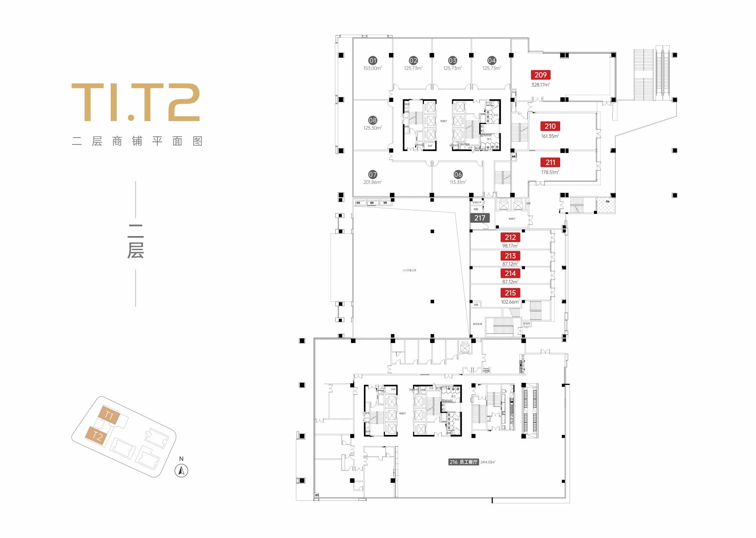
附件二：精装修工程交付标准
（一）硬装部分
装修部位 | 交付标准
墙面 | 涂料或墙布
天花 | 石膏板吊顶
户内隔墙 | 轻质隔墙或玻璃隔断
洗手间（若有） | 墙地面瓷砖、石膏板吊顶
- 软装部分
软装部分以甲方实际提供为准，乙方对此无异议。
具体清单（含价格）详见甲方提供并经乙方盖章确认版本。
备注：乙方应妥善保管使用租赁场地及相关设备设施、墙体墙面、地面、家具物品等，遗失、毁损或因人为原因造成损坏的，均应照价或照样赔偿。
附件三：交付确认书
交付确认书

我方在此确认， 年 月 日接收的 项目 号______，交付标准符合合同约定，我方无异议。

乙方：

年 月 日

附件四：日常管理考核《季度考核细则》和员工满意度考核《员工食堂满意度评分表》
季度考核细则
序号 | 检查  项目 | 检查内容 | 检查标准 | 分值 | 得分
1 | 采购  （6分） | （1）采购合格食品 | 无腐败、霉变、生虫、污浊、无毒、无害、符合卫生标准饮食。 | 4
1 | 采购  （6分） | (2)对供货商资质检查 | 索取食品检验合格证、化验单、营业执照、卫生许可证、签合同。 | 2
2 | 仓库  管理  （10分） | 摆设规范 | 仓库内的食品、用具必须隔墙离地，分类摆放整齐。 | 2
2 | 仓库  管理  （10分） | 摆设规范 | 干货单独存放，食品与非食品分开放。 | 2
2 | 仓库  管理  （10分） | 摆设规范 | 仓库地面干净，无水无油渍，每天至少清扫一次。 | 2
2 | 仓库  管理  （10分） | 摆设规范 | 仓库的食品应做好卫生防护，做好防潮、防霉、防尘。 | 2
2 | 仓库  管理  （10分） | 摆设规范 | 做好除“四害”工作，无老鼠、苍蝇、蟑螂及其他有害虫类。 | 2
3 | 肉类、海产粗加工（10分） | （1）操作规范 | 肉类清除污秽不洁、有害腺体或变质等不可食用部分。 | 2
3 | 肉类、海产粗加工（10分） | （1）操作规范 | 水产品长鳞、内脏或贝壳，用流水清洗干净。 | 2
3 | 肉类、海产粗加工（10分） | （1）操作规范 | 易腐败变质原料要缩短加工时间，保持原料的新鲜度。 | 1.5
3 | 肉类、海产粗加工（10分） | （2）器具区分 | 盛装原料、未成品、成品的刀、墩、饭、桶、盆、筐、抹布以及其他工具、容器必须标志明显，并做到分开使用，定位存放，保持清洁。 | 2.5
3 | 肉类、海产粗加工（10分） | （3）垃圾清理 | 清洗过后保洁处理，以免二次污染，及时清理废弃物和垃圾。 | 2
4 | 择菜洗菜  （4分） | （1）水池区分 | 洗菜用水池与洗餐具水池分开. | 0.5
4 | 择菜洗菜  （4分） | （2）择菜清理 | 摘除杂志、残枝、去根、清黄叶、削腐、剔虫、除泥沙。 | 1
4 | 择菜洗菜  （4分） | （3）洗菜 | 盐水浸泡30分钟，再漂洗干净。 | 1
4 | 择菜洗菜  （4分） | （3）洗菜 | 清洗三遍（洗一道，清二道），所有原料先洗后切。 | 1
4 | 择菜洗菜  （4分） | （3）洗菜 | 清洗过后保洁处理，以免二次污染，及时清理废弃物和垃圾。 | 0.5
5 | 烹饪  （6分） | （1）烹饪技术、知识 | 掌握烹调技术及面点制作方法，胜任工作。 | 0.5
5 | 烹饪  （6分） | （1）烹饪技术、知识 | 腐败变质等不合格产品不烹制不烧煮。 | 1
5 | 烹饪  （6分） | （1）烹饪技术、知识 | 科学解冻食材，解冻后的食材一次性使用完，不能二次冻结。 | 0.5
5 | 烹饪  （6分） | （1）烹饪技术、知识 | 执行操作规程，食品烧熟煮透、烤熟煎透，防止里生外熟。 | 0.5
5 | 烹饪  （6分） | （1）烹饪技术、知识 | 现做现卖，必须隔夜的菜品或半成品使用前必须充分加热严格杀菌消毒后方可售卖。 | 1
5 | 烹饪  （6分） | （1）烹饪技术、知识 | 保持良好用餐环境，厨房用具清洁消毒，熟食加罩加盖。 | 1
5 | 烹饪  （6分） | （2）节约 | 做好烹调前的准备工作，按人数合理投料烹制，合理使用原料、调味品、燃料，防止浪费，厉行节约。 | 1
5 | 烹饪  （6分） | （3）创新 | 钻研烹调技术，定期创新菜品，每月有新菜推出。 | 0.5
6 | 卫生  （24分） | （1）环境卫生 （7分） | 责任区卫生划片分工，责任到人，并每天进行清扫。 | 1
6 | 卫生  （24分） | （1）环境卫生 （7分） | 采取措施消除鼠害、虫害、蚊蝇。 | 1
6 | 卫生  （24分） | （1）环境卫生 （7分） | 设备布局合理，整齐、有序、清洁 | 1
6 | 卫生  （24分） | （1）环境卫生 （7分） | 室内无积尘、蛛网、地面无积水、油腻并保持干燥。 | 1
6 | 卫生  （24分） | （1）环境卫生 （7分） | 墙壁和房顶无油污、霉斑、滴水。 | 1
6 | 卫生  （24分） | （1）环境卫生 （7分） | 垃圾、废弃物存放在专用容器中，并加盖密闭。 | 1
6 | 卫生  （24分） | （1）环境卫生 （7分） | 垃圾袋袋装化，每天及时清除。 | 1
6 | 卫生  （24分） | - 个人卫生  （4分） | 所有人员必须每年体检，持证上岗。 | 2
6 | 卫生  （24分） | - 个人卫生  （4分） | 上岗前和大小便后必须洗手，不得穿工作服和帽进入卫生间。 | 0.5
6 | 卫生  （24分） | - 个人卫生  （4分） | 上岗后不吸烟，不吃食物，不随地吐痰，不乱扔废弃物，不把个人用品带入岗位，不得对着食品咳嗽、打喷嚏。 | 1
6 | 卫生  （24分） | - 个人卫生  （4分） | 勤洗手，勤剪指甲，勤理发洗澡，勤换工作服帽。 | 0.5
6 | 卫生  （24分） | （3）厨房操作间卫生（5分） | 盛放食品用具做到生熟分开、荤素分开、冷热分开、食品和非食品分开、不落地，洁净。整齐有序。 | 1
6 | 卫生  （24分） | （3）厨房操作间卫生（5分） | 各种电器设备用具摆放整齐，清洁卫生，专人负责。 | 1
6 | 卫生  （24分） | （3）厨房操作间卫生（5分） | 操作台、货物架、调料台、蒸箱清洁无灰尘、油污，洗菜池无泥沙、脏垢及异味。抹布专用洁净，不用抹布擦碗盘。 | 1
6 | 卫生  （24分） | （3）厨房操作间卫生（5分） | 每次操作完毕彻底清扫一次，每周大扫除一次，确保地面、墙壁、顶棚、炉灶、容器用具、案板工具等光亮、干燥、整齐、卫生。通风、排烟、排水良好。 | 0.5
6 | 卫生  （24分） | （3）厨房操作间卫生（5分） | 洗碗间、蒸饭间沟道畅通，无积水。 | 1
6 | 卫生  （24分） | （3）厨房操作间卫生（5分） | 及时清理废弃物和垃圾。 | 0.5
6 | 卫生  （24分） | （4）餐厅卫生  （2.5分） | 餐前必须做好餐饮清洁工作，桌面光洁，地面洁净，并随时保洁，垃圾及时清除。 | 0.5
6 | 卫生  （24分） | （4）餐厅卫生  （2.5分） | 就餐中有专人负责餐桌、地面清洁卫生。 | 1
6 | 卫生  （24分） | （4）餐厅卫生  （2.5分） | 餐后必须对餐厅及时进行全面的清洁卫生，清楚垃圾。 | 0.5
6 | 卫生  （24分） | （4）餐厅卫生  （2.5分） | 餐厅洗手池内无积垢，保持畅通。 | 0.5
6 | 卫生  （24分） | （5）餐具洗刷消毒卫生（3分） | 坚持“去残渣、洗涤剂洗刷、净水冲洗、消毒柜高温消毒”四道消毒工序，以光、洁、涩干为消毒要求。 | 0.5
6 | 卫生  （24分） | （5）餐具洗刷消毒卫生（3分） | 消毒后的备用餐具整洁有序，碗柜防尘，无杂物，无油污。 | 1
6 | 卫生  （24分） | （5）餐具洗刷消毒卫生（3分） | 洗碗池专用，洁净，无残渣，无油垢。 | 0.5
6 | 卫生  （24分） | （5）餐具洗刷消毒卫生（3分） | 每餐后餐具要用消毒柜消毒，餐具摆放正确合理。 | 0.5
6 | 卫生  （24分） | （5）餐具洗刷消毒卫生（3分） | 各种盆等用具要用消毒剂或沸水煮进行消毒，并用苫布防尘。 | 0.5
6 | 卫生  （24分） | （6）食品冷藏卫生（2.5分） | 动物性食品应冷冻保存，果蔬类食品应冷藏。 | 1.5
6 | 卫生  （24分） | （6）食品冷藏卫生（2.5分） | 专人检查冰箱性能，定期除霜、清洗、消毒、无异味。清洁。 | 1

恒伟·星中心员工餐厅满意度评分表

年 月 日
各位员工：您好！为了完善员工食堂管理，持续提高服务质量，让大家更加精神饱满地做好工作，特发放此表，此表为不记名打分表，希望大家从实际出发，积极配合，认真、详实的填写，谢谢！
评分项目 | 对下述问题，请在框内打“√” | 满意 | 较满意 | 一般 | 不好 | 很差 | 对应问题简诉
评分项目 | 对应每一项的分数 | 5分 | 4分 | 3分 | 2分 | 1分 | 对应问题简诉
饭菜质量  （20分） | 早中晚餐菜品及口味
饭菜质量  （20分） | 中晚餐荤素搭配
饭菜质量  （20分） | 菜品更新频率
饭菜质量  （20分） | 饭菜新鲜程度
服务态度  （15分） | 工作人员服务态度
服务态度  （15分） | 饭菜分量是否充足
服务态度  （15分） | 意见建议处理及时度
投诉管理  （5分） | 出现异物、安全卫生、价格等方面投诉，一经查实，每次扣1分，扣完为止。 | 对应问题简述：
总得分
除此之外，您还有什么意见和建议：

附件3：应选文件模板

（项目名称）

应 选 文 件

应选人： （盖单位章）
法定代表人或其委托代理人： （签字或盖章）
年 月 日

目 录
一、应选承诺书
二、法定代表人身份证明
二、授权委托书
三、开标一览表
四、资格证明文件格式
五、服务团队及企业综合实力
六、经营服务方案
七、其他内容

一、应选承诺书
致： （招选人名称）
1、根据贵方 （项目名称）招选文件，遵照有关规定，经我方认真研究上述招选文件的应选须知、招选需求书、评审办法、合同条款、及其他有关文件后，如我方有幸通过项目第二阶段中选，并按上述文件要求完成项目的服务等工作，并承担任何服务质量缺陷责任。
2、我方已详细审核全部招选文件，包括修改文件（如有时）及有关附件，并对上述内容完全响应，我我方对招选文件的误解而产生的后果负责。
3、一旦我方中选，我方保证按本应选文件中的拟派服务团队在服务周期内按合同完成相关约定工作，严格遵守招选文件要求及合同约定。我方保证遵守招选文件中的有关规定，按中选通知书要求的时间与贵方签订合同，忠实地执行甲、乙双方所签的合同，并承担合同规定的一切责任和义务。
4、我方同意所提交的应选文件在 90 天的应选有效期内有效，在此期间内如果中选，我方将受此约束。
5、除非另外达成协议并生效，你方的中选通知书和本应选文件将成为约束双方的合同文件的组成部分。
6、愿意向贵方提供任何与该项目有关的数据、情况和技术资料，同意贵方工作需要时可无偿采用所提供资料，完全理解贵方对评审结果没有解释的义务。
7、我方目前生产经营状态正常，没有被责令停业、没有被暂停或者取消应选资格、近三年没有骗取中选和严重违约及食品卫生安全方面质量问题。
8、我方保证应选文件提供信息的真实和准确，并愿意承担因我方就此弄虚作假所引起的一切后果。
特此承诺
与本次招选有关的一切往来通讯请寄以下地址。
应 选 人： （全称） （盖单位公章）
单位地址：
法定代表人或其委托代理人： （签字）
邮政编码： 电话： 传真：
开户银行名称：
开户银行账号：
开户银行地址：
开户银行电话：
年 月 日
二、法定代表人身份证明

应选人名称：
单位性质：
成立时间： 年 月 日
经营期限：
姓名： 性别： 年龄： 职务：
系 （应选人名称）的法定代表人。
特此证明。

应选人：（盖单位公章）

年 月 日

注：如由法定代表人亲自到场，则“法定代表人身份证明”需由法定代表人另外单独携带一份原件至开标现场；如授权委托代理人到场则“法定代表人身份证明”不须提供。

二、授权委托书
本人 （姓名）系 （应选人名称）的法定代表人，现委托 （姓名）为我方代理人。代理人根据授权，以我方名义签署、澄清、说明、补正、递交、撤回、修改 （项目名称）招选应选文件，其法律后果由我方承担。
委托期限： 自签字盖章生效起，至应选有效期满止 。
代理人无转委托权。
附：法定代表人及委托代理人身份证明

法定代表人二代身份证正面复印件 | 委托代理人二代身份证正面复印件
法定代表人二代身份证反面复印件 | 委托代理人二代身份证反面复印件

应选人： （盖单位公章）
法定代表人： （签字或盖章）
委托代理人： （签字）

年 月 日

注：如为授权委托代理人到场，则“授权委托书”需由授权委托代理人另外单独携带一份原件至开标现场，如法定代表人到场则“授权委托书”不须提供。

三、开标一览表
应选人名称：
序号 | 项目 | 内容
1 | 项目名称
2 | 服务周期
3 | 项目负责人 | 姓名：
4 | 应选报价 | 元/月（含税）
备注

应 选 人：（盖单位公章） （全称）
法定代表人或其委托代理人：（签字或盖章）
年 月 日

四、资格证明文件格式

应选人需提供包括不限于以下资格审查资料（彩色扫描件并加盖单位公章）：
1、应选人营业执照（副本）
2、应选人具有有效期内的《食品经营许可证》
3、应选保证金
4、应选人书面承诺
5、应选人入围业绩

4、应选人书面承诺
承诺书
致： 公司
我司为在中华人民共和国境内注册的企业，并依法取得企业营业执照，且营业执照处于有效期；在国家企业信用信息公示系统中未列入严重违法失信企业名单（黑名单）和经营异常名录内，且近三年内的经营活动在系统中无不良记录。
我司在递交应选文件前，已熟知本次招选的形式及评审要求，完全接受并服从招选人安排均无异议。

特此承诺。

承诺人（名称及盖章）：
法定代表人签字或盖章：

5.资格条件类似业绩情况表
项目名称
项目所在地
发包人名称
发包人地址
发包人联系人及电话
用餐人数
服务周期
承担的工作
项目负责人
团队成员
项目描述
备注
注：（1）此表是“近年完成的类似项目情况表”的附表，该表中的“类似业绩表”是指服务商的资格条件及认为可在评审时为自己加分的、提高其竞争力的近年完成的类似项目业绩。
（2）每张表格只填写一个项目，并标明序号。
（3）企业类似项目业绩证明材料须附合同复印件，有效时间以合同中签订的日期为准。
（4）服务商的类似项目业绩佐证：详见评审计分表或须知前附表。

五、服务团队及企业综合实力
根据招选文件评分要求，包括但不限于如下内容，格式自拟。
- 类似业绩
- 人员配置
3、企业实力
5、其他（可根据自身情况补充提供）

1.加分项类似业绩情况表
项目名称
项目所在地
发包人名称
发包人地址
发包人联系人及电话
用餐人数
服务周期
承担的工作
项目负责人
团队成员
项目描述
备注
注：（1）此表是“近年完成的类似项目情况表”的附表，该表中的“类似业绩表”是指服务商的资格条件及认为可在评审时为自己加分的、提高其竞争力的近年完成的类似项目业绩。
（2）每张表格只填写一个项目，并标明序号。
（3）企业类似项目业绩证明材料须附合同复印件，有效时间以合同中签订的日期为准。
（4）服务商的类似项目业绩佐证：详见评审计分表或须知前附表。

2、服务团队配置
拟投入服务团队成员列表
姓名 | 性别 | 执业或岗位资格证明 |  |  |  | 拟在本项目担任的工作岗位
姓名 | 性别 | 相关职业证书 | 证书编号 | 工作年限 | 身份证号码 | 拟在本项目担任的工作岗位
后附评分办法中要求的相关证明材料。

六、经营服务方案
根据招选文件评分要求，包括但不限于如下内容，格式自拟。
1、总体服务方案
2、安全卫生保障方案
3、服务质量保障方案
4、述标
5、其他（可根据自身情况补充提供）

七、其他内容

- 招选文件规定的其他相关资料及与评审办法计分相关的其他证明材料等。
- 应选人认为对于其有利的其他资料。

